检 测 报 告

试验名称：座椅H点测量

主检： |  | 日期： | 2022年8月17日
审核： |  | 日期： | 2022年2月28日
批准： |  | 日期： | 2022年2月28日



北京光华荣昌汽车部件有限公司实验室

声 明

- 报告无实验室“检测专用章”无效。
- 报告无主检、审核、批准人签字无效。
- 报告涂改无效。
⑷ 复制报告未重新加盖“检测专用章”无效。
⑸ 对检测报告若有异议，请收到报告后15个工作日内通知实验室。
⑹ 送样检测仅对样品负责。
⑺ 电子版报告无安全密码无效

试验单位：北京光华荣昌汽车部件有限公司实验室
地 址：北京市昌平区流村镇工业园区
电 话： (010) 60793358-5711 邮 编：102200

样品名称 | 驾驶员座椅总成 | 车 型 | H4-EST
样品件号 | H568100000139 | 样品数量 | 1件
委托单位 | 座椅开发部 | 生产单位 | /
送样者及其  联系方式 | 李宁  18202296300 | 送样日期 | 2022年8月16日
试验地点 | 北京光华荣昌汽车部件有限公司  实验室 | 试验日期 | 2022年8月17日
试验项目 | 座椅H点测量
试验标准 | GB 14167
样品状态 | 量产品
试验结果 | 经检验所送样品所检验项目符合要求
备 注

一、试验条件
试验时间： | 2022年8月17日—2022年8月17日
试验地点： | 北京光华荣昌汽车部件有限公司实验室
试验人员： | 王伟
环境温/湿度： | 温度：22℃；湿度：52 %
二、试验仪器设备
序号 | 设备名称 | 设备编号 | 规格型号 | 厂家 | 精度 | 有效期
1 | 关节臂三坐标 | Q-015 | P10-05-10-42055 | 法如国际贸易（上海）有限公司 | 0.052mm ±0.073mm | 2022年8月21日
2 | 汽车室内尺寸测量用三维H点装置 | Q-017 | / | 天津汽车研究院 | 0.1° | 2022年8月21日
3 | 倾角仪 | Q-071 | 0-90° | 韦度电子 | 0.1drgree | 2023年3月11日
三、试验方法及评价标准
1、试验方法
制造厂的要求，车辆应在20℃±10℃条件下进行预处理，以确保座椅材料达到室温。如果被检测的座椅从未有人坐过，则应让70kg和80kg的人或装置在座椅上试坐两次，每次30min。
项目  参考点名称 | X（mm） | Y（mm） | Z（mm）
左前安装点 | -506.548 | -843.032 | 1

2、评价标准
项目  样品名称 | X（mm） | Y（mm） | Z（mm）
驾驶员座椅总成 | -150±15 | -724±15 | 486.5±15

四、标准偏离
1、标准偏离
无
五、试验结果
1、试验结果
项目  样品名称及编号 | X（mm） |  | Y（mm） |  | Z（mm）
项目  样品名称及编号 | 实测值 | 偏差 | 实测值 | 偏差 | 实测值 | 偏差
驾驶员座椅总成  194-001 | -153.64 | 3.64 | -735.35 | 11.35 | 473.27 | 13.23

2、结果照片
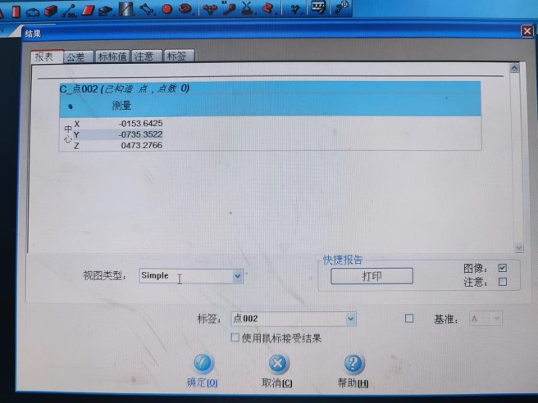 | 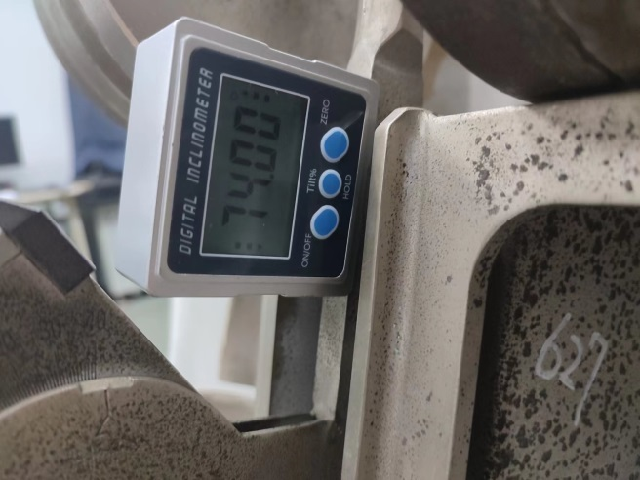
3、试验结论
合格
备注: 合格: 达到要求; 不合格: 未达到要求; 不评价:未提供评价标准:
六、试验照片
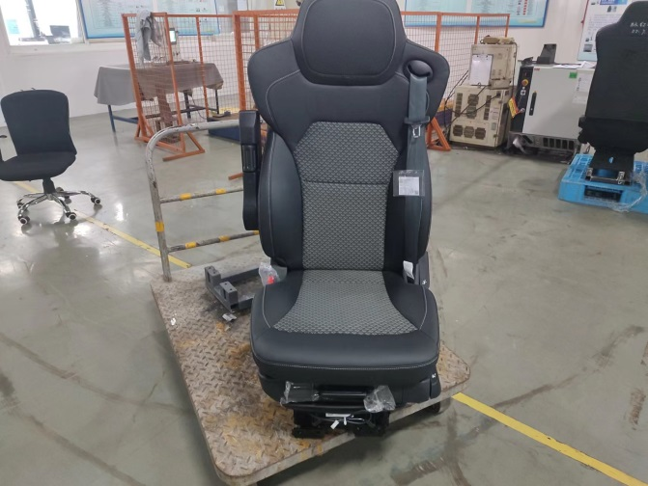
来样照片
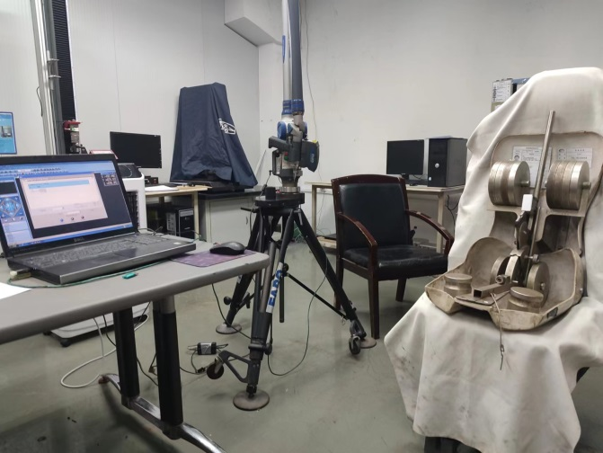 | 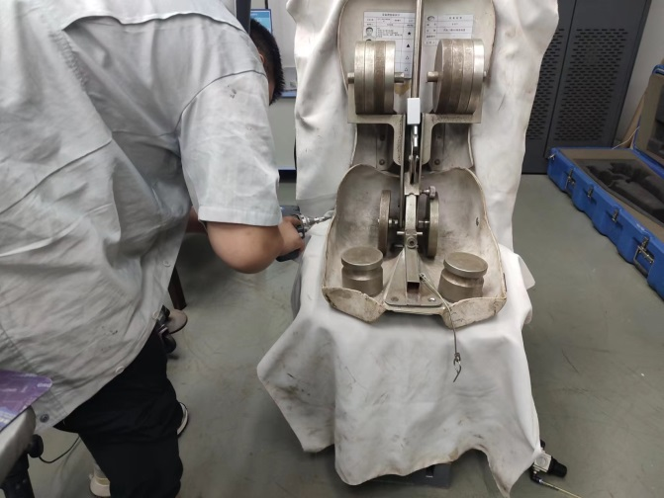
试验中
 |  | 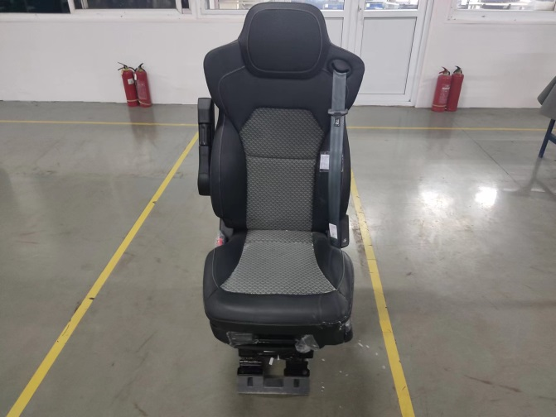
试验前 |  | 试验后
附录：样品情况表
项 目 | 样品情况
车辆名称、型号、商标 | H4-EST
车辆类型 | /
车辆生产厂 | /
样品名称 | 驾驶员座椅总成
规格型号 | H568100000139
结构 | /
材料名称 | /
正面颜色 | /
**报告结束**

